

**روضة الجيمي**

**ملخص المنهج الدراسي الأسبوعي**

**Weekly Learning Outcomes**

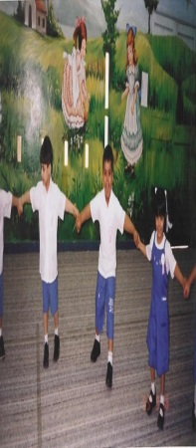

**روضة الجيمي**

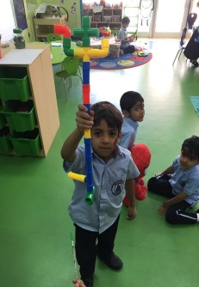

**KG1**روضة أولى

**15**-10-**201**7 **–** 1**9-**10-**201**7



**Numeracy**الرياضيات

**I can count, read, write and make numbers**

**1-5**

**أستطيع العد وقراءة وكتابة الأرقام من 5-1.**

**I can identify and describe things I do daily**

**أستطيع تحديد ووصف الاشياء بشكل يومي.**

اللغة الإنجليزية **English**

**I can look at print and pictures.**

**أستطيع أن انظر الى المطبوعات و الصور.**

**I can think of ideas to draw and write.أستطيع أن أفكر فيأفكار للرسم والكتابة**

**I can listen and follow 1 or 2 directions**

**استطيع الاستماع ومتابعة1 أو 2 من الاتجاهاتI am learning the sound T**

**Tentخيمة , table طاولة , tiger نمر , truck شاحنة, train قطار , turtle سلحفاة , toothbrush فرشاة اسنان , television تلفاز teddyدمية الدب**

**اللغة العربية:**

**- يقرأ كلمات الوحدة الجديدة بشكل صحيح.**

**- يستمع إلى نشيد أصوات الحروف العربية.**

**- يستخدم الصور لمساعدته على فهم المعنى.**

**-ينفذ تعليمات شفهية بسيطة.**

**صوت الحرف (ر):**

**رطب – رأس – رجل – رموش – رقبة – رمان.**

**Science**العلوم

I can describe the 5 senses and my body parts

**أستطيع أن أصف 5 من الحواس و أجزاء الجسم**

I can ask questions and make predictions.

**استطيع طرح الاسئلة والقيام بالتوقعات**

I can make observations about myself and my world

**استطيعتقديم ملاحظات حول نفسي و العالم من حولي.**

**Unit:All about me** **نحن في وحدة:كل شيء عني**

**مفردات الوحدة لهذا الأسبوع:**

**أنا - أب - أم - أخ - أخت - جد - جدة - منزل – عائلة – شعور –جسم –عين –أذن – أنف – فم –يد – رائحة– لمس – تذوق – شم – سمع .**

I –me-father - mother - brother - sister - grandfather - grandmother - the house – family-sense-body-eyes-ears-nose-mouth-legs-arms-feet-hand-smell-hear-touch-taste-feel

**.**

**السادة أولياء الأمور، نضع بين أيديكم الخطة الأسبوعية لتعلم أبنائكم خلال الأسبوع الجاري.**

**Dear Parents, here is the weekly plan for your children’s learning in child-friendly terms.**

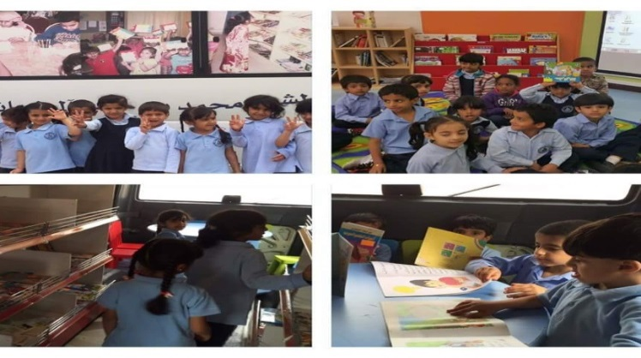

**ATL**

**I can talk and play nicely with my friends and others.**

**أستطيع التحدثواللعببشكل جيد معأصدقائيوالآخرين**

**I can show respect and care for my classroom**

**يمكنني أن أظهر الاحترام والاهتمام لصفي.**

**I can listen to and follow instructions from my teachers**

**يمكنني الاستماع وإتباع التعليمات من المعلمة.**

القيم والتراث والثقافة

**Culture and Heritage**

-**يتعاون مع الآخرين**

**(قيمة التعاون).**

**Homework**الواجبات المنزلية **:** اللغة العربية:

تطبيقات ورقية تركز على مهارتي القراءة والكتابة الرسم لحرف ( ر).

**English: Please talk about and read the home reading book with your child.**

**Talk about the pictures and which is their favourite**

اللغة الانجليزية:

**-** المحادثة وقراءة الكتب المنزلية مع طفلك.

- المحادثة عن الصور وماهي الصور المفضلة لطفلك.

الرياضيات:صفحة9 -6

**Maths homework:  Maths: pg9-6**

**العلوم : صفحة 8**

**Science: pg 8**

**ملاحظة:**

**سيتم كل يوم خميس تقييم الطلبة لما تم دراسته طوال الأسبوع و إدخال الدرجات في تقييم الطالب.**

**Specials**الأنشطة التعليمية :

**التربية الرياضية:أستطيع رمي ولقف الكرة.**

**PE**:**I can throw and lay the ball**

غرفة مصادر التعلم (المكتبة): تدريب الطلبة على المهارات القرائية ( قراءة قصص عنالجسم والحواس).

**Library:Training students on literacy skills (reading stories about body and senses).**

التعلم عن طريق حل المشكلات:

أحمد حزين لأنه يلعب بمفرده , كيف نساعد أحمد لكي يلعب مع الآخرين؟

**Problem Solving:**

**Ahmed is sad as he is playing by himself. What can he do?**

الاكتشاف والابداع:أنا سوف استكشف واطبق التجارب في مراكز التعلم في غرفة الاكتشاف.

**Discovery:I will explore and apply experiments in learning centers in the Discovery Room.**

**التربية الاسلامية**

**سورة ( المسد).**

**- حديث شريف :قال رسول الله صلى الله عليه وسلم :**

**( لا تأكلوا بالشمال فإن الشيطان يأكل بالشمال).**